國立中正大學清江學習中心數位學習教材製作與管理要點
102年1月23日清江學習中心會議通過
105年10月21日清江學習中心會議通過
106年3月13日清江中心會議修正通過

一、本校清江學習中心(以下簡稱本中心)為鼓勵教師製作數位教材，提昇教學成果
，推廣網路學習模式，特訂定「國立中正大學清江學習中心數位學習教材製作
與管理要點」(以下簡稱本要點)。
二、為提升數位學習效能並維持本校數位課程認證品質，本中心製作之數位教材以
符合教育部「專科以上學校遠距教學實施辦法」與「數位學習課程認證指標及
評定規準」之教材為原則，以達成教育部數位學習課程認證指標之要求。
（「數位學習課程認證之製作規範」如附件一）
三、申請程序
（一）申請對象：本校專兼任教師均可申請委託教材製作。
（二）申請條件：授課教師之「遠距教學課程申請表」需於開課前兩學期經過開課單位（系所、中心、院）課程委員會、遠距教學委員會之程序審核通過後，於兩週內檢附完整資料向本中心提出教材製作申請。
（三）申請資料：提出申請之授課教師須檢附以下文件送清江學習中心。
1.數位教材製作申請表（附件二）
2.國立中正大學數位教材著作權切結書（附件三）
3.國立中正大學遠距教學課程申請表
（四）審查程序：本中心將於收到完整申請資料後一個月內回覆授課教師與開
課單位該課程是否通過申請。
四、製作模式
依據本中心「數位教材錄製模式與流程」（如附件四），數位教材製作模式以同步桌面錄製模式為主。
五、製作方式
（一）本中心將於教材製作期間內，支援申請數位教材製作之教師，研擬製作時程、教材呈現內容之規劃、協助錄音、並進行多媒體製作等作業；本中心製作之教材，其呈現方式，以運用於本校提供之網路教學平台為原則。
（二）教師於製作期間應配合一切錄製作業之進行，包括：
1.提供教學材料：例如講義、投影片、錄音檔、錄影檔、作業規劃、測驗規劃、教學活動規劃等。
2.繳交教材規劃文件：
（1）數位教材製作時程規劃書（附件五）
（2）課程導論表（附件 六）
（3）單元簡介表（附件七）
3.提供符合教育部數位學習課程認證規範指標之相關資料。
4.依本中心需要提供其他有助於完成教材製作之資料。
六、製作期限
（一）委託本中心製作之教材，應於「國立中正大學數位教材製作申請表」（附件二）核可之執行日起一年內完成錄製。
（二）無法依計畫書載明日期前完成者，得向本中心申請展延半年。
七、權利與義務
（一）由本中心製作完成之數位教材，其智慧財產權屬本校，著作人格權屬授課教師。
（二）授課教師所提供之數位教材內容及使用，均應符合著作權法相關規定，其教學內容之創作或取得無侵害他人權利或著作權之情事。
（三）授課教師應負責教材成品之審校與潤飾。
（四）授課教師如無法於協定時間內繳交第五點（二）之資料，且遲滯兩週以上，本中心將發文提醒授課教師與開課單位；若仍延宕未繳交達兩週，本中心有權終止此教材製作案，以維護課程品質。
八、本要點經清江學習中心會議通過後實施，修正時亦同。

附件一
數位學習課程認證之製作規範

為維持本校數位教材通過教育部數位學習課程認證之高比率，凡委託本中心製作之數位教材，教師宜參照下列課程認證之要求來設計教材。

一、必備指標：
指標 | 要求 | 說明
2-1教材及教學活動能含括科目中課程及單元教學目標。 | 教材及教學活動能含括所有的課程及單元教學目標。 | 本規定所寫教材及教學活動能涵蓋教學目標，申請者須檢附教材及教學活動對應教學目標之檢核清單(請填寫下表)，以利審查。
3-1教材有適當的重點提示。 | 三分之二以上單元有適當的重點提示說明。 | 本規定所寫教材的重點提示，指利用各種媒體或運用各種形式來凸顯教材的重點。  (請老師於提供的PPT或講義中呈現重點)
3-2教材內容提供適當的實例以協助學生理解。 | 三分之二以上單元有提供適當的實例或個案。 | 本規定所寫實例，指提供生活實例或練習範例。  (請老師於提供的PPT或講義中呈現實例或練習範例)
3-3教材提供充分的練習或課後反思活動。 | 三分之二以上單元有充分的練習或課後反思活動。 | 本規定所寫練習或課後反思活動，指在學習教材後所提供的內容整理、作業題或自我評量等。  (請老師於提供的PPT或講義中呈現練習題或思考活動)

二、選備指標：
指標 | 要求 | 說明
2-3教材及教學畫面顯示該主題的學習總分量與進度。 | 在課程的教材畫面及影音檔播放中，均能顯示該主題的學習總分量與進度。 | 本規定所寫教材及教學畫面的學習總分量，指單元主題之各種媒體呈現形式的編號、名稱及時間數量。
3-4教材提供充分的科目補充教材或外界網路資源。 | 三分之二以上單元有提供補充教材或外界網路資源。 | 本規定所寫補充教材，指未列入正式教材之列，但與教學之單元內容有關係，且可鞏固學習者之觀念，因此所提供的補充知識。所寫外界網路資源，指在教材內容中，直接引用具創用CC授權之網路資源、或建有外界網路資源的動態連結，可供學習者依需要連結參考。  (請老師於提供的PPT或講義中呈現書目或網路等參考資料)
3-5教材符合自學性質且分量適當。 | 三分之二以上單元適合學生自學，且分量適當。 | 本規定所寫自學教材，指課程材料中除了知識內容外，還須包含有學習目標、章節結構圖、重點提示、內容整理、自我評量等協助學生學習的策略。  (請老師於提供的PPT或講義中呈現重點提示、內容整理、自我評量等)
3-6教材提供友善下載的功能。 | 三分之二以上單元有提供友善下載的功能。 | 本規定所寫友善下載，指為方便使用者離線瀏覽教材內容，而將這些內容以簡易或行動的形式去除不必要資料，重新安排為一適當格式之下載方式，方便離線閱讀。

附件二
國立中正大學數位教材製作申請表
所屬單位 | 學院 系 / 所
課程名稱/學分數 | /學分數：
授課教師 | 姓名： 職稱： □專任 □兼任
授課教師聯繫資料 | 校內分機： 行動電話：  E-mail：
開課學年度及學期
預計完成日期 | 民國 年 月
錄製軟體  授權日期  (教師自行錄製專用) | 軟體： | 民國年 月~民國年 月
 |  | 民國年 月~民國年 月
 |  | 民國年 月~民國年 月
簽章 | 申請單位 |  | 清江學習中心
 | 授課教師  年 月 日 |  | 承辦人  年 月 日
 | 系所承辦人  年 月 日 |  | 單位主管  年 月 日
單位主管

年 月 日
附件三
國立中正大學數位教材著作權切結書

茲保證本人 向國立中正大學申請製作 數位教材，相關教學內容之創作或取得，並無侵害他人權利或著作權情事，內容中若有屬於他人所有著作財產權部分，皆已取得權利人之授權，並且依法標示作品來源。如有因此而引發之糾紛、訴訟，願自負法律責任。

由數位課程申請通過開始，於已完成製作的部份教材或全部教材，即由國立中正大學取得著作財產權，但本人保有著作人格權。

此致
國立中正大學

切結人（簽章）： 身分證字號：
服 務 學 校： 任教系所：

中華民國 年 月 日

附件四
數位教材錄製模式與流程
- 錄製模式
因應雲端趨勢，行動媒體科技的普及、以及簡化教材製作流程，未來本中心協助製作之新課程教材模式多數採用「同步桌面錄製模式」或「錄影模式」，必要時才會適時加入少許「混成製作模式」，輔助具體化抽象之概念呈現。

一、同步桌面錄製模式
- 製作難度：，製作時間：
- 授課內容以PPT簡報或電腦操作示範為主，建議採用桌面錄製（電腦畫面擷取錄製）的方式製作。
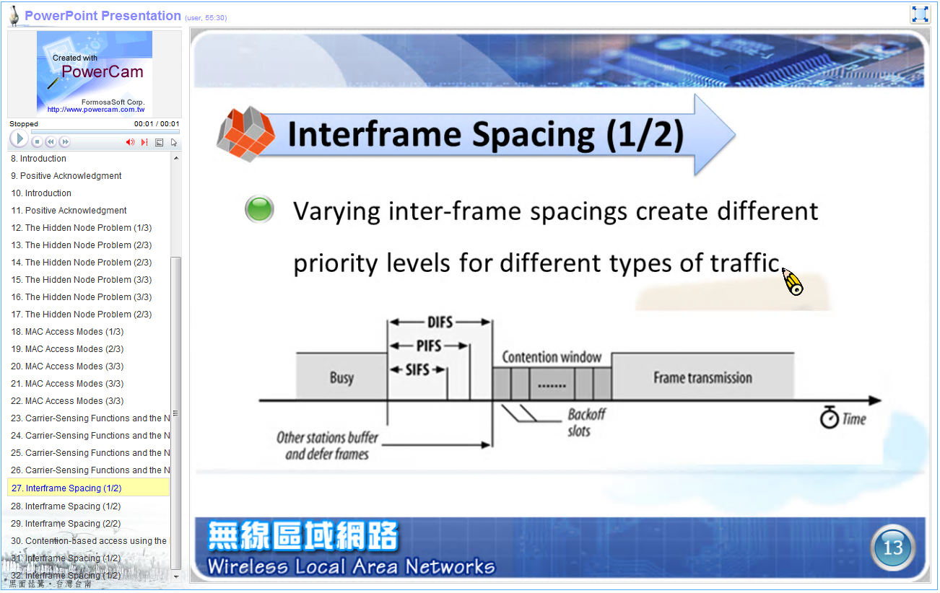
二、錄影模式
- 製作難度：，製作時間：
- 需要操作示範或課堂互動的時候，可搭配使用錄影模式製作。

三、混成製作模式
- 製作難度：，製作時間：
- 可依不同知識性質或課程需求，將前述兩種模式混成製作，或是選擇不同的多媒體素材匯入，藉此增加課程變化。
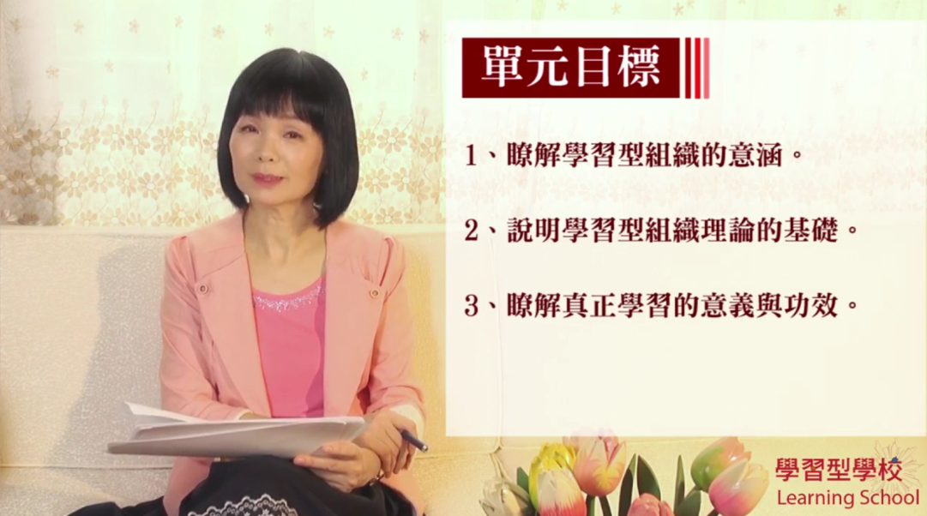

- 教材製作與課程經營流程
- 教材製作流程

製作中階段
製作前階段

製作後階段
教學設計師協同授課教師：一個月內召開前置會議
- 說明注意事項：
「附件一:數位學習課程認證之製作規範」
「附件四:數位教材錄製模式與流程」
2.確認教材製作方式、協調分工
3.擬定製作時程
教學設計師：依時程規劃表完成後製
1.建立教材架構
2.製作課程各式網頁
3.簡報版面設計與內容美編
4.影音後製與上傳
教學設計師協同授課教師：開課前一個月教材上線
- 校對課程網頁及教材內容
- 比對認證指標，確認符合標準
- 視需求補資料或錄課
開課單位協同授課教師：一年前提出教材製作申請
1.「遠距教學課程申請表」於開課前兩學期通過審核。
2.通過審核後於兩週內檢附三項資料向清江中心提出申請：
「遠距教學課程申請表」
「附件二:製作申請表」
「附件三:著作權切結書」
3.清江中心收到上述資料後，一個月內回覆授課教師與開課單位是否通過申請。
授課教師：依時程規劃表繳交各項檔案
- 會後兩週內填妥並提供規劃文件：
「附件六:課程導論表」
「附件七:單元簡介表」
「附件五:製作時程規劃書」（簽名後回傳紙本）
2.於各階段查核點之協定時間內，提供各單元之簡報及錄音/影等檔案

二、課程經營流程
開課流程及各階段處理事項
開學前 | 教師 | - 確認是否開課、助教人選與聯絡方式(洽開課單位)。  - 平臺開設新課程(洽電算中心-系統工程師)。  - 熟悉平臺的使用：開課前，多操作平臺，認識平臺功能。
 | 助教  協助 | - 與老師確認本學期上課方式及時間，並更新至平臺「學習進度」表中，如Office Hour/面授/同步等。  - 各種教學活動的設定與進行方式，如線上作業、線上測驗、專案、討論區等，例如第4週的作業、專案、測驗只想要在第四週時才公布讓學生看到，請確認這些教學活動是否設定為「不公佈」的狀態。  - 與老師確認平臺相關資料，如：課程簡介、評量標準、學習進度，並建立教師與助教相關個人線上資料。  - 課程進行中若發現課程網頁內容或教材觀看有問題，可將資料檔或截圖提供給清江中心-教學設計師進行即時修正，例如更新「課程導論頁」或「單元頁」。  - 熟悉平臺的使用：開課前，多操作平臺，認識平臺功能。
學期初 | 教師 | - 第一週辦理面授，可進行「前測問卷」調查。
 | 助教  協助 | - 面授一星期後，完成「前測問卷」分析，並將結果交予老師歸檔。  - 開學第一週，確認所有修課同學的聯絡方式(E-Mail收信正常)，以及是否已上線並能順利上課。  - 面授錄影檔上傳至平臺。
學期中 | 教師 | - 如欲送課程認證，可於此階段可請助教做檢核動作，以加強不足之處。
 | 助教  協助 | - 「期中形成性評鑑問卷」施測時間為兩週，確認調查時間，並進行公告及施測。  - 完成問卷分析，並將檔案交給清江中心及開課單位歸檔。  - 面授錄影檔上傳至平臺。
學期末 | 教師 | - 期末最後一次面授時需召開課程檢討會議。
 | 助教  協助 | - 確定課程檢討會議時間，發「公告」通知學生，並將會議記錄製成表單(學生代表、助教、老師皆須簽名)。  - 「期末總結性評鑑問卷」施測時間為兩週，確認調查時間，並進行公告及施測。  - 完成問卷分析，並將檔案交給清江中心及開課單位歸檔。  - 面授錄影檔上傳至平臺。
每天 | 教師 | - 訂閱討論區，課程議題回覆、學生問題解決等。
 | 助教  協助 | - 訂閱討論區，相關問題解決，如：教材修正、使用問題、平臺狀況等。  - 隨時注意是否有學生留言，儘量於兩天內回應，並提醒老師於一週內回覆學生問題。
每週 | 教師 | - 了解該週需注意事項，於課程討論區回覆學生問題。
 | 助教  協助 | - 提醒老師該週需注意事項及回應討論區問題。  - 事先公告相關訊息及相關事宜，含活動、進度、Office Hour/面授/同步三種課程時間。  - 確認所有的「實體面授、同步教學、office hour」等錄影檔已發佈至「教材內容 > 隨選視訊」中，且所有影片的日期，須與平臺上「課程介紹」及「學習進度表」規劃的時間一致。
同步課程 | 教師 | - 確認課程進行方式，如授課或分組報告等
 | 助教  協助 | - 於進行前一週，公告時間與節目表及準備課程相關資料  - 提前開啟會議室，協助老師及學生登入及軟硬體測試  - 隨時注意老師及同學在使用Web Office上有無任何問題  - 觀看互動情形，並給予老師及學生相關協助  - 同步狀況解決
附件五
國立中正大學數位教材製作時程規劃書

為確保數位教材製作之品質與上線時程，授課教師提供此時程規劃書後，即表示同意配合以下事項：

- 教師能夠配合其與本中心製作人員協同規劃之教材製作相關資料繳交、影音錄製等時程。
- 教師提供的教材製作相關資料之品質與份量皆適當且足夠，能夠為製作人員所用。
- 若教師於各階段查核點無法履行時程表中之項目，且遲滯兩週以上，依本中心之標準作業流程，將發文提醒授課教師與開課單位，善盡告知之義務，以期教師能夠配合時程規劃。
- 本中心發文提醒後，若教師仍無法配合規劃之時程，未繳交相關資料達兩週，依本中心之標準作業流程，本中心有權終止本次教材製作案。

課程名稱：
授課教師： （簽章） 日期：
預計完成日期：民國 年 月(須於開課前一個月須完成以利教材上線作業)
教材分量：
□ 1學分，建議教材每週約有30~40分鐘的份量，18週總計約9~12小時。
□ 2學分，建議教材每週約有60~80分鐘的份量，18週總計約18~24小時。
□ 3學分，建議教材每週約有90~120分鐘的份量，18週總計約27~36小時。

- 教材架構：(請填寫下表，可依實際需求增減欄位)
No. | 週次/單元/章 | 小節 | 主題
1
2
3
4
5
6
7
8
9
10
11
12
13
14
15
16
17
18

- 教材資料繳交與時程規劃表(請填寫下表，可依實際需求增減欄位)：
項目 | 繳交的資料 | 資料繳交查核點 |  | 影音錄製查核點 |  | 教材後製查核點
週次/單元/章節 | 教材PPT、講義、課程導論doc、單元簡介doc、影音檔等 | 預定  日期 | 實際  日期 | 預定  日期 | 實際  日期 | 預定  日期 | 實際  日期
 | □課程導論doc  □單元簡介doc  □第一週教材PPT | 前置會議後2週內提供
□單元簡介doc
□教材PPT/講義
□錄影/錄音檔
□其他資料
□單元簡介doc
□教材PPT/講義
□錄影/錄音檔
□其他資料
□單元簡介doc
□教材PPT/講義
□錄影/錄音檔
□其他資料
□單元簡介doc
□教材PPT/講義
□錄影/錄音檔
□其他資料
□單元簡介doc
□教材PPT/講義
□錄影/錄音檔
□其他資料
□單元簡介doc
□教材PPT/講義
□錄影/錄音檔
□其他資料
□單元簡介doc
□教材PPT/講義
□錄影/錄音檔
□其他資料
□單元簡介doc
□教材PPT/講義
□錄影/錄音檔
□其他資料
□單元簡介doc
□教材PPT/講義
□錄影/錄音檔
□其他資料
□單元簡介doc
□教材PPT/講義
□錄影/錄音檔
□其他資料
□單元簡介doc
□教材PPT/講義
□錄影/錄音檔
□其他資料
□單元簡介doc
□教材PPT/講義
□錄影/錄音檔
□其他資料
□單元簡介doc
□教材PPT/講義
□錄影/錄音檔
□其他資料
□單元簡介doc
□教材PPT/講義
□錄影/錄音檔
□其他資料
□單元簡介doc
□教材PPT/講義
□錄影/錄音檔
□其他資料
□單元簡介doc
□教材PPT/講義
□錄影/錄音檔
□其他資料
□單元簡介doc
□教材PPT/講義
□錄影/錄音檔
□其他資料
□單元簡介doc
□教材PPT/講義
□錄影/錄音檔
□其他資料

注意事項
※各階段查核點
以目前的桌面錄製模式來說，流程如下：
- 提供課程導論doc、單元簡介doc(老師) -> 內容後製(設計師) -> 上線(設計師)
- 提供教材PPT或講義(老師) -> 版面設計(設計師) -> 校閱(老師)，接下來有兩種情況：
  - -> 錄音間錄製(老師) -> 內容後製(設計師) -> 上線(設計師)
  - -> 自行錄製後提供錄製檔(老師) -> 內容後製(設計師) -> 上線(設計師)

※表格填寫說明
- 項目欄位中，可填寫18週次中要交什麼內容，或是要交哪個單元(週次)、哪個章節的名稱，例如第2單元、第5週次、2-5、5-3…等。
- 繳交的資料欄位中，可依據前項目，勾選需要繳交那哪些資料：
  - 前項目若為課程導論，則勾選課程導論doc。
  - 前項目若為第2單元(章)，則勾選單元簡介doc、教材ppt/講義、錄影/錄音檔等，即表示為第2單元(章)的單元簡介、教材講義、錄課檔等資料。
  - 前項目若為2-5，則勾選ppt/講義、錄影/錄音檔等，即表示為第2單元(章)第五小節的教材講義、錄課檔等資料，以此類推。
- 資料繳交查核點欄位中，預定日期即為老師約定要繳交資料的日期，實際日期就是製作人員確實收到老師資料的日期。
- 影音錄製查核點欄位中，若老師要使用錄音間錄製，預定日期就是老師約定要前來錄音的日期，實際日期就是老師確實前來錄音的日期(若老師是自行錄製，則屬於影音檔資料繳交的查核點) 。
- 教材後製查核點欄位中，由製作人員自行安排預定完成日期與實際完成日期。

附件六
課程導論表
項次 | 項目 | 說 明
1 | 科目宗旨 | 範例：本課程的主要目的希望能教導修課學生學習活動企劃要領，並學會活動企劃書書寫，以及如何上台報告活動企劃內容。
2 | 課程簡介 | 範例：本課程將分為理論與實作兩部份  （一）理論部份：瞭解公關活動企劃相關理論。  （二）實作部份：公關活動企劃與執行、簡報技巧。
 | 課程先備知識 | □ 否 □ 是  □ 先修科目：  □ 先備能力：
 | 內容深度 | □ 淺顯廣泛(針對特定主題、領域或內容進行大概的介紹，如：通識課程)  □ 深入廣泛(針對特定主題、領域或內容進行專門的教學，如：成本會計)  □ 深入且範圍較窄(針對特定主題、領域或內容進行非常專門的教學，如：高等微積分)
 | 學分數
3 | 教學目標 | 範例：修課學生修完這一門課將具備下列幾項能力：  （一）瞭解公關企劃活動相關理論與策略。  （二）熟悉公關企劃活動規劃、執行等相關細節。  （三）具備批判公關企劃活動是否違逆倫理道德。  （四）具備上台簡報公關企劃案的能力。
4 | 教授簡介 | 姓名：  E-mail：  Office hour：  分機：  經歷：  學歷：  網路教學經驗：  研究內容網址或連結：
 | 課程助教 | 姓名：  E-mail：
5 | 教學分析 | 現況分析：範例：活動企劃能力不可或缺，對於概念行銷、公關或活動企劃業者而言相當重要。  學習者分析：範例：適合對活動企劃感興趣之大學生或社會人士學習  學習環境分析：國立中正大學數位學習平台(http://cyberccu.ccu.edu.tw)
6 | 課程進行方式 | 混合教學 (18週共54小時)  - 面授(總時數)：12小時  - 線上學習：30+12小時(非同步學習+同步學習）  上課期間(日期)：102.3.1~102.6.30
7 | 課程內容架構 | (請以圖示表示，下圖為參考，若無架構圖，請刪去。)  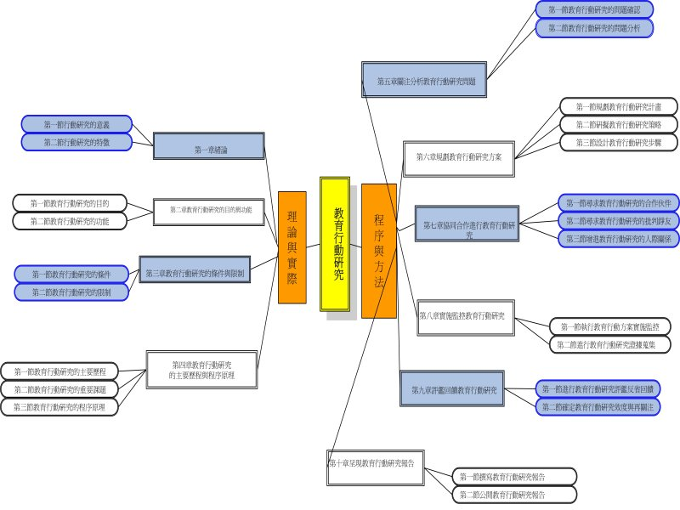
8 | 課程進度 | 本課程共分為十八週，單元內容、上課方式與教學活動如下：  次數(週) 單元內容 上課方式 教學活動  第1週 範例：第一章 公關要領 範例：非同步教學or同步教學or面授..等 範例：相見歡、破冰之旅、線上作業、線上測驗、專案、期中考、線上同步討論、教材導讀、線上討論區..等  第2週  第3週  第4週  第5週  第6週  第7週  第8週  第9週  第10週  第11週  第12週  第13週  第14週  第15週  第16週  第17週  第18週
8 | 參考文獻 | 教科書：  網站資源：  其他：
9 | 評量標準 | 範例：  面授及線上全勤：面授請假需線上補課，次數不得超過三次， 5%  同步討論全勤：上線學習次數在15次以上，同步與非同步時數總和45小時以上，10%。  線上討論：參與每單元之討論，每單元至少發表一次心得，10％  線上作業：完成五次平時作業，作業準時繳交、符合作業相關規定與小組報告的內容豐富程度，10％  線上測驗：完成九次線上測驗，平均成績在70分以上，10％  小組與書面報告：閱讀相關資料，參與討論，依照討論大綱進行問題回答與分組活動、繳交個人書面報告、繳交期末報告，研討次數、分工、於討論區討論歷程與分享內容豐富程度。其中，小組報告佔20％，書面報告佔20％  個人線上發表： 參與教學活動表現、回應同學次數與內容豐富程度，15%。
10 | 軟硬體與介面說明 | 學習平台是以WEB-Based來設計，故不論是教師或學員均使用一般具有WWW瀏覽器並可執行 java virtual machine、flash、windows mdida 串流視訊之個人電腦或Tablet PC即可。(可至本站【下載服務/系統環境程式】自行下載安裝)  課程介面使用說明文件版提供下載(請用Adobe Reader觀看)  學生介面使用說明網頁操作版
11 | 教材版權宣告 | 本課程數位教材屬國立中正大學所有，任何人均不得任意修改、重製、散佈。

附件七
單元簡介表
項次 | 項目 | 說明
1 | 單元名稱 | 範例：第1章.傳播概論
2 | 單元簡介 | 範例：由傳播的定義進行意義的探討,進而思考傳播模式的影響…
3 | 內容摘要 | 單元大綱(架構或小節)
範例：
- 傳播的定義
- 傳播模式
3.再思傳播模式
4 | 單元目標 | 範例：能敍述傳播對個人及社會的影響
5 | 先備知識 | 範例：具備傳播理論基礎觀念、先修課程：傳播理論..等
6 | 學習活動 | 範例：情境思考、作業、測驗..等
7 | 評量方式 | 範例：  - 面授出席率25%  - 非同步討論25%  - 同步討論或報告25%  - 線上測驗25%
8 | 學習建議 | 範例：此週次為面授及非同步課程混搭的上課方式，建議您在面授前先行進行第一週的線上課程學習。
9 | 延伸學習(參考文獻、網路資源、補充教材..等) | 範例：  - 參考文獻：傳播與新聞…等  - 網站：www.youtube.com...等
10 | 教材下載 | 提供教材下載檔案(講義ppt或pdf檔)

